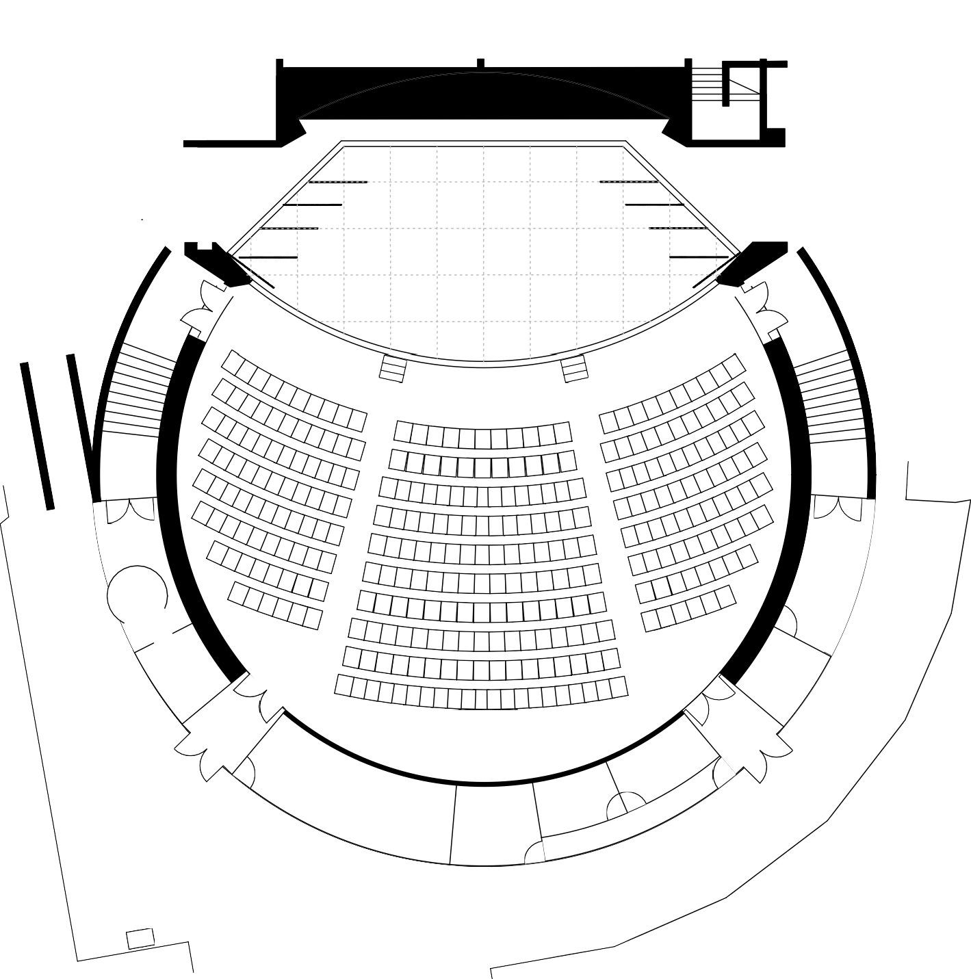
A扉
倉庫
C扉
B扉
2

アバンセ ホール内
（例会セレモニー・講師公演時）
スクリーン

ＪＣ旗
国旗

司会

演台

講師・来賓席

D扉

公衆電話

自動販売機

入口
同時通訳室 3
親子室
同時通訳室
同時通訳室1

受付

TITLE | LOCATION | DORW | SCALE | DATE
アバンセ「ホール」 1：200

